
SISTEMA DE GESTIÓN
Informe de aporte individual
Amparo Valdivia
Integración Cencosud: precios y stock, reportes, órdenes, despliegue y documentación

Contacto: @amparovaldivia (GitHub)
Rama de trabajo: amparo2
Empresa: e-practicas — Chile, 2026
Producción: software.epracticas.cl
Fecha del documento: 08-09-2026

1. Resumen del aporte
Llevó adelante la integración con Cencosud (Paris.cl), tercer marketplace del sistema, partiendo de la base del módulo construida por Abraham González e integrando su rama en la propia. Aportó la actualización masiva de precios y stock, los reportes con exportación, la caché de órdenes, la arquitectura de despliegue en Hostinger y la documentación de certificación y pruebas.
Los datos de este informe provienen del historial de Git del repositorio y de la verificación directa del código y de la base de datos realizada el 8 de septiembre de 2026. Las capturas corresponden al sistema en ejecución sobre la rama integrada.

2. Actividad en el repositorio
Commit | Fecha | Descripción
e7f7862 | 2026-07-08 | Inicio de la rama
f280389 | 2026-07-23 | Precios y stock
1364656 | 2026-08-03 | Filtrado de stock alto y consulta de dimensiones del producto
47d7cc0 | 2026-08-05 | Cambios de pruebas
71329bf | 2026-08-10 | Arquitectura de despliegue en Hostinger y diagrama Mermaid
429f2fe | 2026-08-10 | Integración de la rama de Abraham González
72ef74d | 2026-08-10 | Migración SQL con la tabla de caché de órdenes
94c3951 | 2026-08-11 | Ajuste de configuración
2879484 | 2026-08-18 | Arreglo de tablas de base de datos
281fd76 | 2026-08-19 | Cierre de la integración Cencosud y limpieza de métricas
da1672f | 2026-09-01 | Documentación

Catorce commits en total, la mayor cantidad de las ramas integradas, sobre 136 archivos de código y documentación.

3. Precios, stock y reportes
Aporte | Detalle
Actualización masiva | Precios y stock por lotes con historial por ítem, siguiendo el mismo patrón reanudable ya probado en MercadoLibre y Walmart.
Reportes Cencosud | Panel de reportes con exportación a XLSX, filtrado de stock alto y consulta de las dimensiones del producto contra el maestro.
Aviso de stock alto | Envío del reporte por correo mediante una plantilla propia.
Ficha y sincronización puntual | Búsqueda contra el maestro de productos y guardado con sincronización inmediata hacia el marketplace.
Notificaciones | Aviso cuando una ficha se procesa con valores de respaldo por faltar atributos en el maestro, para que la sustitución no quede oculta.

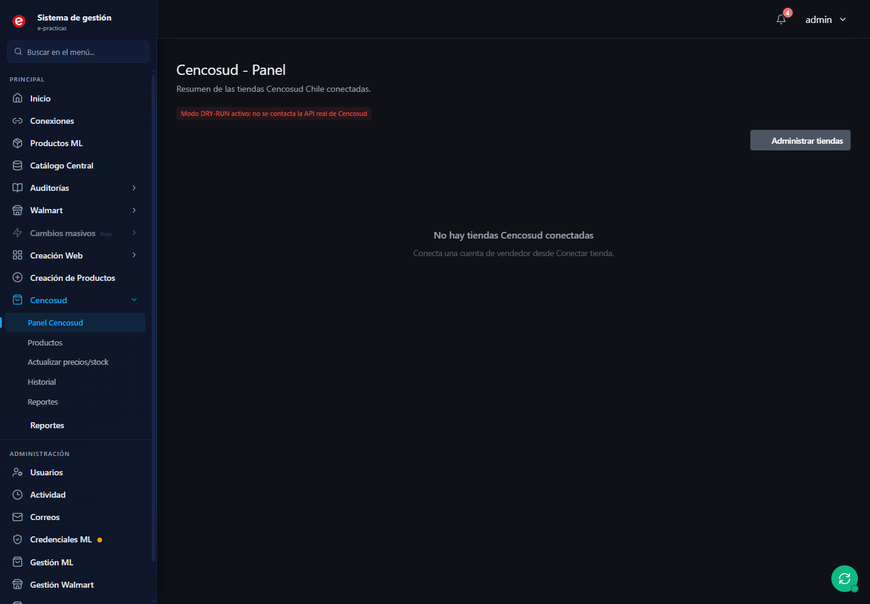
Figura 1. Panel de Cencosud. La instalación de referencia no tiene tiendas conectadas y opera en modo DRY-RUN, por lo que no se contacta la API real.

4. Órdenes y base de datos
Diseñó la caché de órdenes y subórdenes de despacho, que guarda además el JSON crudo de cada respuesta por si la forma real difiere de la esperada, criterio también aplicado en el módulo de Walmart.
Tabla | Propósito
cencosud_update_batches | Lotes de actualización masiva de precio y stock
cencosud_update_logs | Historial de actualizaciones ejecutadas
cencosud_orders_cache | Órdenes y subórdenes de despacho, con respaldo del JSON crudo

5. Arquitectura de despliegue
Consolidó el despliegue en Hostinger y lo documentó con un diagrama Mermaid. Introdujo además la detección de la carpeta base en el punto de entrada, de modo que el mismo código funcione tanto en un entorno local como en producción, donde el backend vive fuera del directorio público.
Observación registrada durante la integración: la función anónima que maneja las excepciones usaba esa variable sin capturarla en su ámbito, por lo que la página de error 500 en producción no habría encontrado su ruta. Se corrigió al integrar la rama.

6. Documentación aportada
Documento | Contenido
INFORME_TECNICO_INTEGRACION_CENCOSUD.md | Informe técnico de la integración
REPORTE_DESARROLLO_CENCOSUD.md | Reporte de desarrollo del módulo
Docs/CERTIFICACION_CENCOSUD_SANDBOX.md | Certificación de la integración en el sandbox
Docs/PLAN_DE_PRUEBAS_INTEGRACION.md | Plan de pruebas de la integración
Docs/DESPLIEGUE_HOSTINGER.md | Arquitectura de despliegue, con diagrama Mermaid

Es el conjunto de documentación de certificación y pruebas más completo de los módulos del sistema.

